КИНЕМАТИКА

Относительность движения. Скорость одного тела относительно другого

№10
КИНЕМАТИКА

Относительность движения. Правило сложения скоростей

№9
КИНЕМАТИКА
Путь при равноускоренном (замедленном) движении
Формула «без времени»

№8
КИНЕМАТИКА

Средняя скорость

№7
КИНЕМАТИКА

Ускорение (по определению)

№6
КИНЕМАТИКА

Скорость при равноускоренном (равнозамедленном) движении

№5
КИНЕМАТИКА

Путь при равноускоренном (равнозамедленном) движении

№4
КИНЕМАТИКА

Координата при равноускоренном движении

№3
КИНЕМАТИКА

Координата при равномерном движении

№2
КИНЕМАТИКА

Путь при равномерном движении

№1

$${\vec{v}}_{21}={\vec{v}}_{2}-{\vec{v}}_{1}$$
$${\vec{v}}_{тела отн неподв. СО}={\vec{v}}_{тела отн подв. СО}+{\vec{v}}_{CO}$$

$$±2aS=v_{к}^{2}-v_{o}^{2}$$
$$v_{ср}=\frac{S_{общ}}{t_{общ}}$$

$$\vec{a}=\frac{{\vec{v}}_{к}-{\vec{v}}_{0}}{t}$$
$$v=v_{0}±at$$

$$S=v_{o}t±\frac{at^{2}}{2}$$
$$x=x_{0}+v_{ox}t+\frac{a_{x}t^{2}}{2}$$

$$x=x_{0}+v_{x}t$$
$$S=vt$$

КИНЕМАТИКА

Центростремительное ускорение через угловую скорость

№19
КИНЕМАТИКА

Центростремительное ускорение через скорость + направление

№18
КИНЕМАТИКА

Связь периода и частоты

№17
КИНЕМАТИКА

Частота по определению

№16
КИНЕМАТИКА

Период по определению

№15
КИНЕМАТИКА

Равномерное движение по окружности.
Угловая скорость через период

№14
КИНЕМАТИКА

Равномерное движение по окружности. Угловая скорость по определению

№13
№1
КИНЕМАТИКА

Равномерное движение по окружности. Скорость через угловую скорость

№12
№1
КИНЕМАТИКА

Равномерное движение по окружности. Скорость через путь + направление

№11
№1

$$a_{ц}=ω^{2}R$$

$$a_{ц}=\frac{v^{2}}{R}$$
Направлено к центру окружности

$$T=\frac{1}{ν}$$

$$T=\frac{t}{N}$$

$$ν=\frac{N}{T}$$

$$ω=\frac{2π}{T}$$

$$ω=\frac{φ}{t}$$

$$v=ωR$$

$$v=\frac{S}{t}$$
Направлена по касательной к окружности

ДИНАМИКА

Первая и вторая космические скорости

№10
ДИНАМИКА

Вес тела

№9
ДИНАМИКА

Сила тяжести. Ускорение свободного падения

№8
ДИНАМИКА

Закон всемирного тяготения (сила тяготения)

№7
ДИНАМИКА

Закон Гука (сила упругости + направление)

№6
ДИНАМИКА

Сила трения скольжения / покоя.

№5
ДИНАМИКА

Третий закон Ньютона

№4
ДИНАМИКА

Второй закон Ньютона

№3
ДИНАМИКА

Первый закон Ньютона

№2
№2
ДИНАМИКА

Плотность

№1

Если нет вертикального ускорения$P=mg$
$$v_{1}=\sqrt{\frac{GM}{R}}$$

$$v_{2}=\sqrt{2}v_{1}$$
$$P=m(g+a)$$
$$P=m(g-a)$$

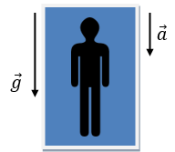
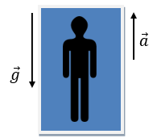

$$\vec{F}=m\vec{g}$$
$$g=\frac{GM_{з}}{R_{з}^{2}}$$
$$F=\frac{Gm_{1}m_{2}}{R^{2}}$$

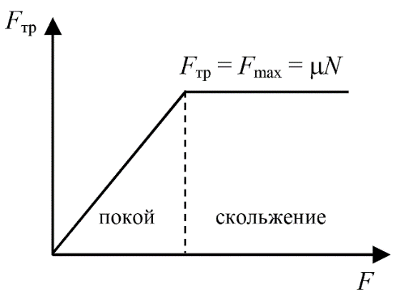
$$F_{упр}=kΔx$$
Направлена против деформации

$${\vec{F}}_{12}=-{\vec{F}}_{21}$$

$${\vec{F}}_{1}+{\vec{F}}_{2}+…=m\vec{a}$$

$$ρ=\frac{m}{V}$$
$${\vec{F}}_{1}+{\vec{F}}_{2}+…=0$$
$$v=const, a=0$$

ДИНАМИКА

Импульс

№20

ДИНАМИКА

Теорема об изменении потенциальной энергии

№19

ДИНАМИКА

Теорема об изменении кинетической энергии

№18

ДИНАМИКА

Полная механическая энергия

№17

ДИНАМИКА

Потенциальная энергия гравитационного взаимодействия тел

№16

ДИНАМИКА

Потенциальная энергия упруго деформированного тела

№15

ДИНАМИКА

Потенциальная энергия поднятого тела

№14

ДИНАМИКА

Кинетическая энергия

№13

ДИНАМИКА

Мощность

№12

ДИНАМИКА

Работа

№11

$$\vec{p}=m\vec{v}$$
$${A=-(Е}_{п2}-E_{п1})$$

$${A=Е}_{к2}-E_{к1}$$
$${E=Е}_{п}+E_{к}$$

$$Е_{п}=\frac{kΔx^{2}}{2}$$
$$Е_{п}=-\frac{Gm_{1}m_{2}}{r}$$

$$Е_{п}=mgh$$
$$Е_{к}=\frac{mv^{2}}{2}$$

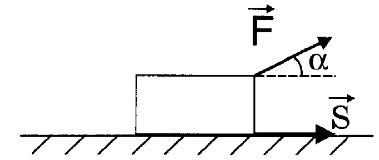
$$N=\frac{A}{t}$$

$$A=FScosα$$

СТАТИКА и ГИДРОМЕХАНИКА

Формула сообщающихся сосудов

№8

СТАТИКА и ГИДРОМЕХАНИКА

Формулы для гидравлического пресса
(c потерями энергии)

№7

СТАТИКА и ГИДРОМЕХАНИКА

Условие равновесия

№6

СТАТИКА и ГИДРОМЕХАНИКА

Формулы для гидравлического пресса
(без потерь энергии)

№5

СТАТИКА и ГИДРОМЕХАНИКА

Сила Архимеда

№4

СТАТИКА и ГИДРОМЕХАНИКА

Давление столба жидкости (газа)

№3

СТАТИКА и ГИДРОМЕХАНИКА

Давление по определению

№2

СТАТИКА и ГИДРОМЕХАНИКА

Момент силы

№1

ДИНАМИКА

Импульс силы

№21

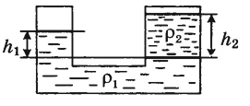

$$ρ_{1}h_{1}=ρ_{2}h_{2}$$

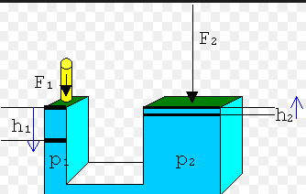

$${\vec{M}}_{1}+{\vec{M}}_{2}+…=0$$
$$КПД=\frac{А_{2}}{А_{1}}=\frac{F_{2}}{F_{1}}\frac{h_{2}}{h_{1}}$$

$$F_{A}=ρ_{ж}V_{п.ч.}g$$

$$\frac{F_{1}}{F_{2}}=\frac{S_{1}}{S_{2}}=\frac{h_{2}}{h_{1}}$$

$$p=ρgh$$
$$p=\frac{F}{S}$$

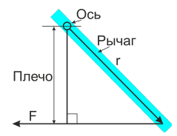
$$M=Fl$$
$$Δ\vec{p}=\vec{F}Δt$$

МКТ и ТЕРМОДИНАМИКА

Кинетическая энергия через температуру

№10

МКТ и ТЕРМОДИНАМИКА

Основное уравнение МКТ (связь давления и концентрации)

№9

МКТ и ТЕРМОДИНАМИКА

Формулы средней квадратичной скорости

№8

МКТ и ТЕРМОДИНАМИКА

Масса одной молекулы через плотность

№7

МКТ и ТЕРМОДИНАМИКА

Масса одной молекулы через молярную массу газа

№6

МКТ и ТЕРМОДИНАМИКА

Масса одной молекулы через массу газа

№5

МКТ и ТЕРМОДИНАМИКА

Количество молей через массу

№4

МКТ и ТЕРМОДИНАМИКА

Количество молей через количество молекул

№3

МКТ и ТЕРМОДИНАМИКА

Количество молей через массу

№2

МКТ и ТЕРМОДИНАМИКА

Концентрация

№1

$$p=nkT$$
$${\overline{E}}_{к}=\frac{3}{2}kT$$

$$\overline{v}=\sqrt{\frac{3RT}{M}}$$
$$m_{0}=\frac{ρ}{n}$$

$$\overline{v}=\sqrt{\frac{3kT}{m_{0}}}$$

$$m_{0}=\frac{M}{N_{A}}$$
$$m_{0}=\frac{m}{N}$$

$$ν=\frac{N}{N_{A}}$$
$$ν=\frac{m}{M}$$

$$ν=\frac{m}{M}$$
$$n=\frac{N}{V}$$

МКТ и ТЕРМОДИНАМИКА

Работа в осях p-V

№20

МКТ и ТЕРМОДИНАМИКА

Работа при изобарном процессе

№19

МКТ и ТЕРМОДИНАМИКА

Относительная влажность воздуха

№18

МКТ и ТЕРМОДИНАМИКА

Закон Дальтона для смеси газов

№17

МКТ и ТЕРМОДИНАМИКА

Связь шкал Цельсия и Кельвина

№16

МКТ и ТЕРМОДИНАМИКА

Уравнение изохорного процесса
(Закон Шарля)

№15

МКТ и ТЕРМОДИНАМИКА

Уравнение изобарного процесса
(Закон Гей - Люссака)

№14

МКТ и ТЕРМОДИНАМИКА

Уравнение изотермического процесса
(Закон Бойля – Мариотта)

№13

МКТ и ТЕРМОДИНАМИКА

Объединенный газовый закон

№12

МКТ и ТЕРМОДИНАМИКА

Уравнение Менделеева - Клапейрона

№11

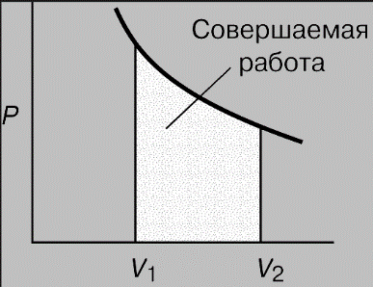
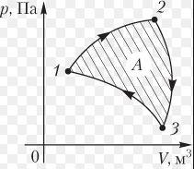
$$A=p\left(V_{2}-V_{1}\right)$$
$$p=const$$

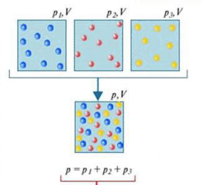
$$φ=\frac{p}{p_{нас}}∙100\%$$
$$φ=\frac{ρ}{ρ_{нас}}∙100\%$$

$$\frac{p_{1}}{T_{1}}=\frac{p_{2}}{T_{2}}$$
При $m=const, V=const$

$$T=t+273$$

$$p_{1}V_{1}=p_{2}V_{2}$$
При $m=const, T=const$

$$\frac{V_{1}}{T_{1}}=\frac{V_{2}}{T_{2}}$$
При $m=const$, p = const

$$\frac{p_{1}V_{1}}{T_{1}}=\frac{p_{2}V_{2}}{T_{2}}$$
При $m=const$

$$pV=νRT$$

МКТ и ТЕРМОДИНАМИКА

Тепло при кристаллизации тела

№30

МКТ и ТЕРМОДИНАМИКА

Тепло при плавлении тела

№29

МКТ и ТЕРМОДИНАМИКА

Тепло при охлаждении тела

№28

МКТ и ТЕРМОДИНАМИКА

Тепло при нагревании тела

№27

МКТ и ТЕРМОДИНАМИКА

Первое начало термодинамики для адиабатного процесса

№26

МКТ и ТЕРМОДИНАМИКА
Первое начало термодинамики (+ внутренняя энергия, работа и тепло) для изохорного процесса

№24

МКТ и ТЕРМОДИНАМИКА
Первое начало термодинамики (+ внутренняя энергия, работа и тепло) для изобарного процесса

№23
МКТ и ТЕРМОДИНАМИКА

Первое начало термодинамики для изотермического процесса

№25

МКТ и ТЕРМОДИНАМИКА

Первое начало термодинамики

№22

МКТ и ТЕРМОДИНАМИКА

Внутренняя энергия идеального газа

№21

$$Q=λm$$
λ– удельная теплота плавления
Внутренняя энергия уменьшается
$$Q=λm$$
λ– удельная теплота плавления
Внутренняя энергия увеличивается

$$Q=cmΔT$$
с – удельная теплоемкость
Внутренняя энергия уменьшается
$$Q=cmΔT$$
с – удельная теплоемкость
Внутренняя энергия увеличивается

$$0=ΔU+A$$
$$Q=0$$

$$Q=A$$
$$ΔU=0$$

$$Q=ΔU$$
$$A=0$$
$$ΔU=\frac{3}{2}V\left(p_{2}-p_{1}\right)=\frac{3}{2}νR\left(T_{2}-T_{1}\right)$$
$$Q=\frac{3}{2}V\left(p_{2}-p_{1}\right)=\frac{3}{2}νR\left(T_{2}-T_{1}\right)$$

$$Q=ΔU+A$$
$$A=p\left(V_{2}-V_{1}\right)=νR\left(T_{2}-T_{1}\right)$$
$$ΔU=\frac{3}{2}p\left(V_{2}-V_{1}\right)=\frac{3}{2}νR\left(T_{2}-T_{1}\right)$$
$$Q=\frac{5}{2}p\left(V_{2}-V_{1}\right)=\frac{5}{2}νR\left(T_{2}-T_{1}\right)$$

$$±Q=±ΔU±A$$
$$U=\frac{3}{2}νRT$$

МКТ и ТЕРМОДИНАМИКА

КПД идеальной тепловой машины (КПД цикла Карно)

№36

МКТ и ТЕРМОДИНАМИКА

Работа тепловой машины

№35

МКТ и ТЕРМОДИНАМИКА

КПД тепловой машины

№34

МКТ и ТЕРМОДИНАМИКА

Количество теплоты при сгорании топлива

№33

МКТ и ТЕРМОДИНАМИКА

Количество теплоты при конденсации

№32

МКТ и ТЕРМОДИНАМИКА

Количество теплоты при парообразовании

№31

$$КПД= \frac{T_{Н}-T_{Х}}{Т_{Н}}∙100\%$$
$$A=\left|Q^{+}\right|-\left|Q^{-}\right|$$

$$Q=qm$$
q – удельная теплота сгорания топлива

$$КПД= \frac{\left|Q^{+}\right|-\left|Q^{-}\right|}{\left|Q^{+}\right|}∙100\%$$

$$Q=rm$$
r – удельная теплота парообразования
Внутренняя энергия уменьшается
$$Q=rm$$
r – удельная теплота парообразования
Внутренняя энергия увеличивается

ЭЛЕКТРОСТАТИКА

Потенциал поля точечного заряда

№9
ЭЛЕКТРОСТАТИКА

Потенциальная энергия

№9
ЭЛЕКТРОСТАТИКА

Работа по перемещению заряда (через разность потенциалов)

№6
ЭЛЕКТРОСТАТИКА

Напряженность плоского конденсатора

№5
ЭЛЕКТРОСТАТИКА

Потенциал (по определению)

№8
ЭЛЕКТРОСТАТИКА

Работа по перемещению заряда (через напряженность)

№7
ЭЛЕКТРОСТАТИКА

Напряженность бесконечно заряженной плоскости

№4
ЭЛЕКТРОСТАТИКА

Напряженность поля точечного заряда

№3
ЭЛЕКТРОСТАТИКА

Напряженность (по определению)

№2
ЭЛЕКТРОСТАТИКА

Закон Кулона

№1

$$φ=\frac{kq}{εr}$$
$$E=\frac{kq_{1}q_{2}}{εr}$$

$$φ=\frac{W_{p}}{q}$$
$$A=Eqd$$

$$E=\frac{σ}{εε_{0}}$$
$$A=q\left(φ_{1}-φ_{2}\right)$$

$$E=\frac{σ}{2εε_{0}}$$
$$E=\frac{k\left|q\right|}{εr^{2}}$$

$$F=\frac{k\left|q_{1}\right|\left|q_{2}\right|}{εr^{2}}$$
$$\vec{E}=\frac{\vec{F}}{q}$$

ЭЛЕКТРОСТАТИКА

Потенциал поля равномерно заряженной сферы

№19
ЭЛЕКТРОСТАТИКА

Напряженность поля равномерно заряженной сферы

№18
ЭЛЕКТРОСТАТИКА

Формулы для последовательного соединения конденсаторов

№17
ЭЛЕКТРОСТАТИКА

Формулы для параллельного соединения конденсаторов

№16
ЭЛЕКТРОСТАТИКА

Энергия конденсатора

№15
ЭЛЕКТРОСТАТИКА

Заряд конденсатора

№14
ЭЛЕКТРОСТАТИКА

Электроемкость плоского конденсатора

№13
ЭЛЕКТРОСТАТИКА

Напряженность однородного поля (через напряжение)

№12
ЭЛЕКТРОСТАТИКА

Напряжение (по определению)

№11

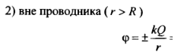

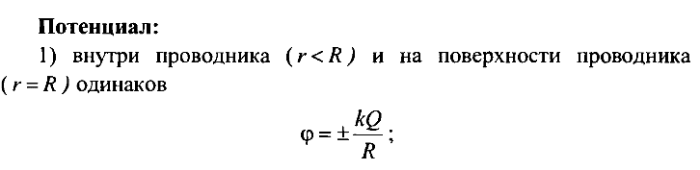

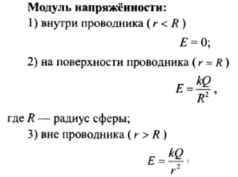
$$q_{общ}=q_{1}=q_{2}$$
$$U_{общ}=U_{1}+U_{2}$$
$$\frac{1}{C_{общ}}=\frac{1}{C_{1}}+\frac{1}{C_{2}}$$

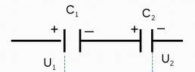

$$U_{общ}=U_{1}=U_{2}$$
$$q_{общ}=q_{1}+q_{2}$$
$$C_{общ}=C_{1}+C_{2}$$

$$W=\frac{CU^{2}}{2}$$
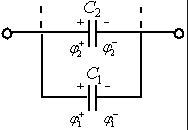

$$q=CU$$
$$С=\frac{εε_{0}S}{d}$$

$$E=\frac{U}{d}$$
$$U=φ_{1}-φ_{2}=\frac{A}{q}$$

ПОСТОЯННЫЙ ТОК

Работа тока

№10
ПОСТОЯННЫЙ ТОК

Параллельное соединение проводников

№9
ПОСТОЯННЫЙ ТОК

Последовательное соединение проводников

№8
ПОСТОЯННЫЙ ТОК

Сила тока короткого замыкания

№7
ПОСТОЯННЫЙ ТОК

Закон Ома для полной цепи

№6
ПОСТОЯННЫЙ ТОК

ЭДС (по определению)

№5
ПОСТОЯННЫЙ ТОК

Закон Ома для участка цепи

№4
ПОСТОЯННЫЙ ТОК

Сопротивление проводника

№3
ПОСТОЯННЫЙ ТОК

Сила тока через концентрацию свободных электронов

№2
ПОСТОЯННЫЙ ТОК

Сила тока (по определению)

№1
$$U=U_{1}=U_{2}=U_{3}$$
$$I=I_{1}+I_{2}+I_{3}$$
$$\frac{1}{R}=\frac{1}{R_{1}}+\frac{1}{R_{2}}+\frac{1}{R_{3}}$$

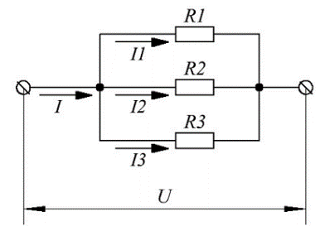
$$A=UIt$$
$$A=\frac{U^{2}}{R}t$$
$$A=I^{2}Rt$$

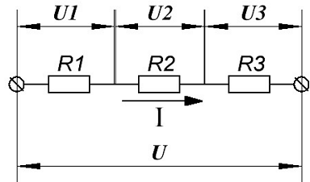
$$I=I_{1}=I_{2}=I_{3}$$
$$U=U_{1}+U_{2}+U_{3}$$
$$R=R_{1}+R_{2}+R_{3}$$
$$I=\frac{Ƹ}{r}$$
R=0

$$I=\frac{Ƹ}{R+r}$$
$$Ƹ=\frac{A_{стор.сил}}{q}$$

$$I=\frac{U}{R}$$
$$R=\frac{ρl}{S}$$

$$I=nevS$$
$$I=\frac{Δq}{Δt}$$

ПОСТОЯННЫЙ ТОК

Закон Фарадея для электролиза

№14
ПОСТОЯННЫЙ ТОК

КПД электрической цепи

№13
ПОСТОЯННЫЙ ТОК

Закон Джоуля-Ленца (Количество теплоты)

№12
ПОСТОЯННЫЙ ТОК

Мощность тока

№11

$$m=kq$$
$$m=\frac{1}{F}\frac{M}{n}It$$
n- валентность вещества, M – молярная масса вещества, F – число Фарадея, k – электрохимический эквивалент вещества

$$КПД=\frac{U}{Ƹ}∙100\%$$
$$КПД=\frac{R}{R+r}∙100\%$$

$$P=UI$$
$$P=I^{2}R$$
$$P=\frac{U^{2}}{R}$$
$$Q=UIt$$
$$Q=I^{2}Rt$$
$$Q=\frac{U^{2}}{R}t$$

МАГНЕТИЗМ

Энергия магнитного поля

№10
МАГНЕТИЗМ

ЭДС самоиндукции

№9
МАГНЕТИЗМ

ЭДС индукции в контуре, вращающемся в магнитном поле

№8
МАГНЕТИЗМ

ЭДС индукции в проводнике, движущемся поступательно в магнитном поле
№7
МАГНЕТИЗМ

ЭДС электромагнитной индукции

№6
МАГНЕТИЗМ

Магнитный поток через индуктивность

№5
МАГНЕТИЗМ

Магнитный поток (по определению)

№4
МАГНЕТИЗМ

Сила Лоренца + направление

№3
МАГНЕТИЗМ

Сила Ампера +направление

№2
МАГНЕТИЗМ

Магнитная индукция
(по определению)

№1

$$W=\frac{LI^{2}}{2}$$
$$Ƹ_{S}=-\frac{ΔI}{Δt}L$$

$$Ƹ_{i}=Bvlsinα$$
$$Ƹ_{i}=BωSNsinα$$

$$Ƹ_{i}=-\frac{ΔФ}{Δt}N$$
$$Ф=LI$$

$$F_{A}=Bqvsinα$$
Направление по правилу
левой руки
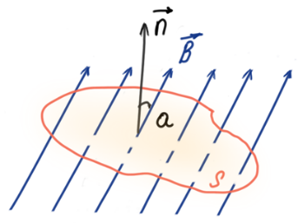
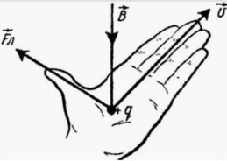
$$Ф=BScosα$$

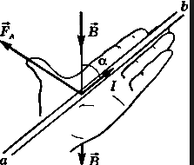
$$F_{A}=BIlsinα$$
Направление по правилу
левой руки
$$B=\frac{M_{max}}{IS}$$

КОЛЕБАНИЯ И ВОЛНЫ

Условия максимума и минимума при интерференции волн

№10

КОЛЕБАНИЯ И ВОЛНЫ

Скорость распространения волны

№9

КОЛЕБАНИЯ И ВОЛНЫ

Максимальное ускорение гармонических колебаний

№8

КОЛЕБАНИЯ И ВОЛНЫ

Максимальная скорость гармонических колебаний

№7

КОЛЕБАНИЯ И ВОЛНЫ

Частота, угловая частота и период колебаний пружинного маятника

№6

КОЛЕБАНИЯ И ВОЛНЫ

Частота, угловая частота и период колебаний математического маятника

№5

КОЛЕБАНИЯ И ВОЛНЫ

Скорость и ускорение через производную

№4

КОЛЕБАНИЯ И ВОЛНЫ

Ускорение гармонических колебаний

№3

КОЛЕБАНИЯ И ВОЛНЫ

Скорость гармонических колебаний

№2

КОЛЕБАНИЯ И ВОЛНЫ

Уравнение гармонических колебаний

№1

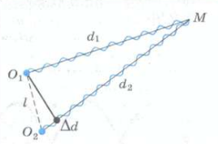
$$max: Δd=2k\frac{λ}{2}$$
$$min: Δd=(2k+1)\frac{λ}{2}$$
$$k-целое число$$

$$v=\frac{λ}{T}$$
$$v=λν$$

$$a_{max}=ω^{2}A$$

$$v_{max}=ωA$$

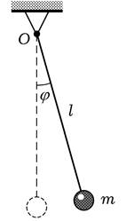
$$ν=\frac{1}{2π}\sqrt{\frac{k}{m}}$$
$$ω=\sqrt{\frac{k}{m}}$$
$$T=2π\sqrt{\frac{m}{k}}$$
$$ν=\frac{1}{2π}\sqrt{\frac{g}{l}}$$
$$ω=\sqrt{\frac{g}{l}}$$
$$T=2π\sqrt{\frac{l}{g}}$$

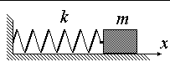

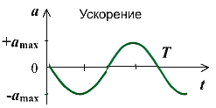
$$v=x^{'}$$
$$a=v^{'}=x"$$

$$a=-Aω^{2}cos\left(ωt+φ_{0}\right)$$

Или

$$a=-Aω^{2}sin\left(ωt+φ_{0}\right)$$

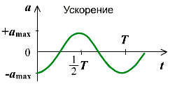

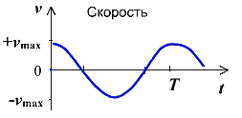
$$v=-Aωsin\left(ωt+φ_{0}\right)$$

Или

$$v=Aωcos\left(ωt+φ_{0}\right)$$
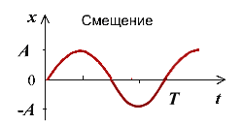
$$x=Acos\left(ωt+φ_{0}\right)$$

Или

$$x=Asin\left(ωt+φ_{0}\right)$$

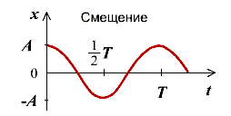
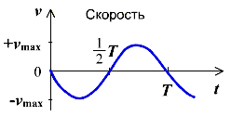

Э/м колебания и оптика

Абсолютный показатель преломления среды

№10
Э/м колебания и оптика

Предельный угол полного отражения

№9
Э/м колебания и оптика

Закон преломления

№8
Э/м колебания и оптика

Закон отражения

№7
Э/м колебания и оптика

Дисперсия в призме Ньютона

№6
Э/м колебания и оптика

Шкала электромагнитных волн

№5
Э/м колебания и оптика

Длина электромагнитной волны

№4
Э/м колебания и оптика

Коэффициент трансформации трансформатора + КПД трансформатора

№3
Э/м колебания и оптика

Связь максимального (амплитудного) тока и максимального заряда

№2
Э/м колебания и оптика

Период электромагнитных колебаний

№1

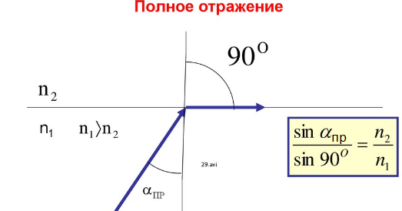

$$n_{1}=\frac{c}{v_{1}}$$

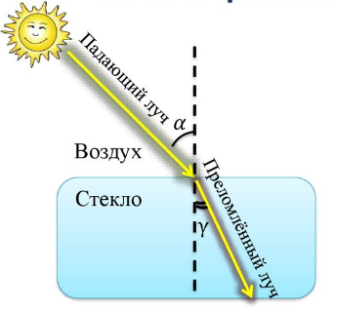
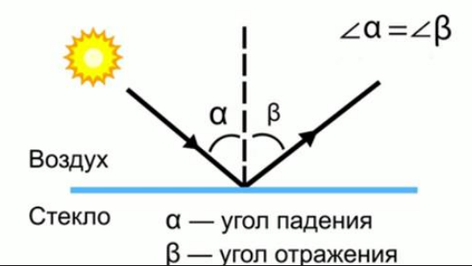

$$\frac{sinα}{sinγ}=\frac{n_{2}}{n_{1}}=\frac{v_{1}}{v_{2}}$$

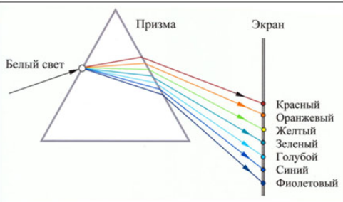
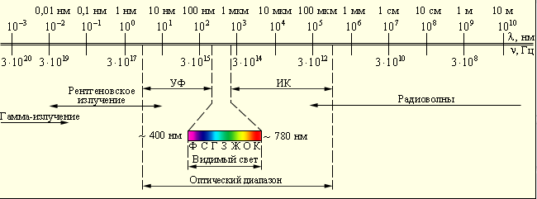

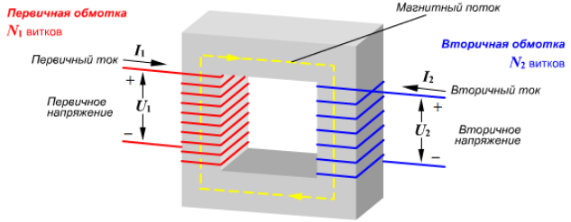

$$λ=сT$$

$$КПД=\frac{U_{2}I_{2}}{U_{1}I_{1}}$$
$$k=\frac{U_{1}}{U_{2}}=\frac{N_{1}}{N_{2}}$$

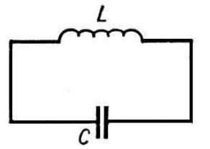
$$I_{max}=ωq_{max}$$

$$T=2π\sqrt{LC}$$

Э/м колебания и оптика

Фотоэффект

№20
Э/м колебания и оптика

Энергия фотона

№18
Э/м колебания и оптика

Условия максимума и минимума интерференции

№17
Э/м колебания и оптика

Формула дифракционной решетки

№16
Э/м колебания и оптика

Изображение в зеркале

№15
Э/м колебания и оптика

Оптическая сила линзы

№14
Э/м колебания и оптика

Увеличение, даваемое линзой

№13
Э/м колебания и оптика

Формула линзы

№12
Э/м колебания и оптика

Относительный показатель преломления

№11
Э/м колебания и оптика

Импульс фотона

№19

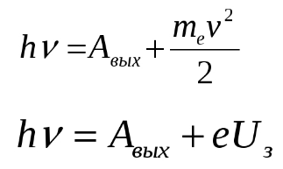
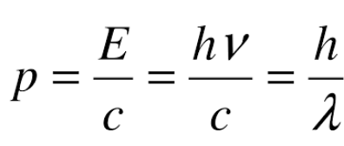

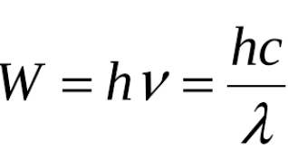
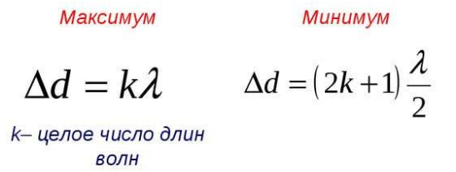

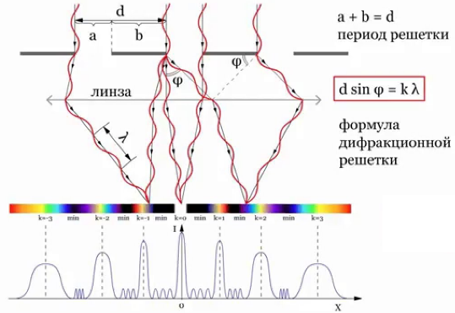
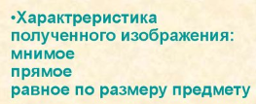
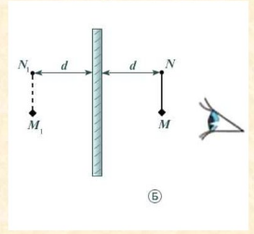

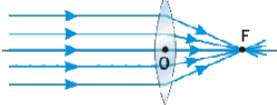
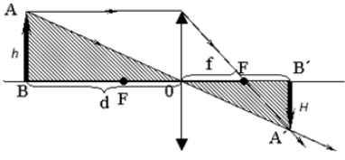

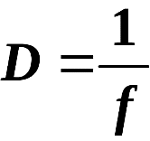
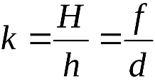

Показатель преломления второй среды относительно первой:
$$n_{21}=\frac{n_{2}}{n_{1}}=\frac{v_{1}}{v_{2}}$$

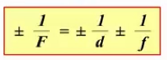

Разное

Энергия связи

№10
Разное

Активность радиоактивного вещества

№8
Разное

Энергия уровней для атома водорода

№7
Разное

Энергия фотона, излучаемого атомом

№6
Разное

Релятивистская масса

№5
Разное

Сокращение длины

№4
Разное

Замедление времени
(релятивистская механика)

№3
Разное

Закон радиоактивного распада

№2
Разное

Бросок под углом к горизонту
(кинематика)

№1
Разное

Дефект массы

№9

